窗体顶端
河南省大中专毕业生就业报到证在线办理操作流程

一、就业报到证在线办理受理范围
1.河南省内大中专院校毕业生报到证初次办理；
2.河南省内大中专院校毕业生改签办理；
3.河南省内大中专院校毕业生报到证遗失补办；
4.河南省外院校毕业生报到证办理。
二、重要提示
1.应届毕业生须在毕业当年7月1日后在线办理（如：2018年毕业，则在2018年7月1日后可在线办理）；
2.遗失补办业务只针对2003年以后的毕业生。
3.2003（不含）年以前的毕业生需到录取学校复印录取审批表后，带毕业证、身份证、录取审批表到河南省大学生就业创业综合服务基地大厅办理。
三、办理流程
（一）进入办理系统
方法1：微信搜索“洛师就业创业中心”（jiuye18338850001）或搜索河南省大中专学生就业服务中心微信公众号（hnsbys）或识别下方二维码关注后点击“网上大厅”——“报到证在线办理”，进入办理系统。

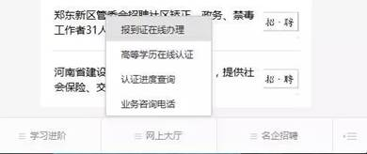
方法2：进入河南省大中专学生就业服务中心的官方网址（www.hnbys.gov.cn），点击主页上方的深绿色标题《就业报到证网上受理系统》。
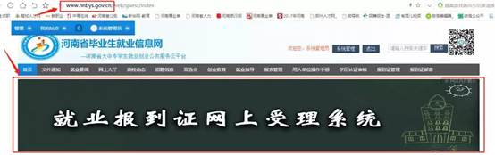

（二）进入提示页面
有两个小重点，择业期：高校毕业生从毕业之日起两年内为择业期。其次，我们的遗失补办业务只针对2003年以后的毕业生。了解后点击下方关闭即可。
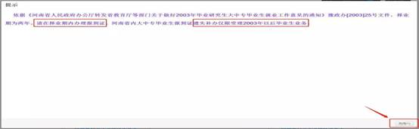
（三）查看所需材料
根据自己的情况查看需要上传的材料，红框内为共性条件，请注意，报到证的各类手续都少不了身份证和毕业证哦。
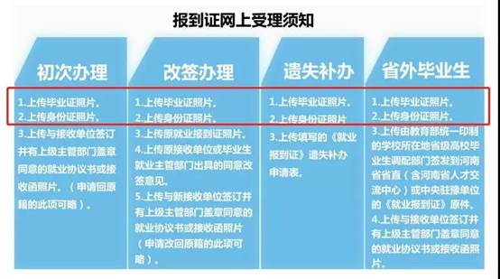
（四）选择业务种类
准备好材料并仔细阅读下方红体字之后根据自身需要点击进入四项业务。分别为：
初次办理
改签
遗失补办
省外院校毕业生（注意，是院校，指的是你上学的地方，而不是户籍哦）

（五）在线填写、提交材料
按照要求填写、上传材料后保存提交，填写时请注意，类似红星星处为必填项。
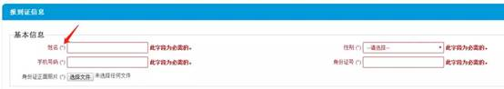
（六）所有操作完成后，就可以在家坐等办理好的报到证快递上门啦。
服务大厅热线电话：0371——65795070，65796015
（七）河南省大中专毕业生就业服务中心地址：郑州市郑东新区文苑南路与相济路交叉口东南角，途经中心新址的公交路线有114路、115路、107路、312路、Y817路、305路。距离郑州航空工业管理学院东校区较近。
窗体底端

